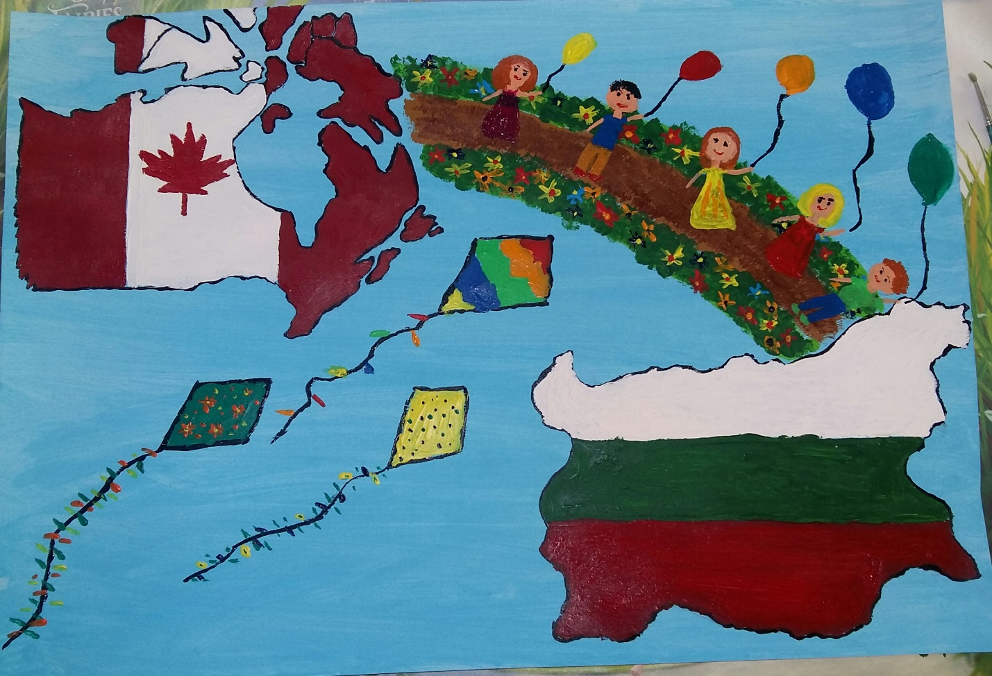
II възрастова група – от 9 до 14 години

Първа награда

Микаела Манова, 11 г., Бургас

